Guide d'utilisation SismoPifomètre
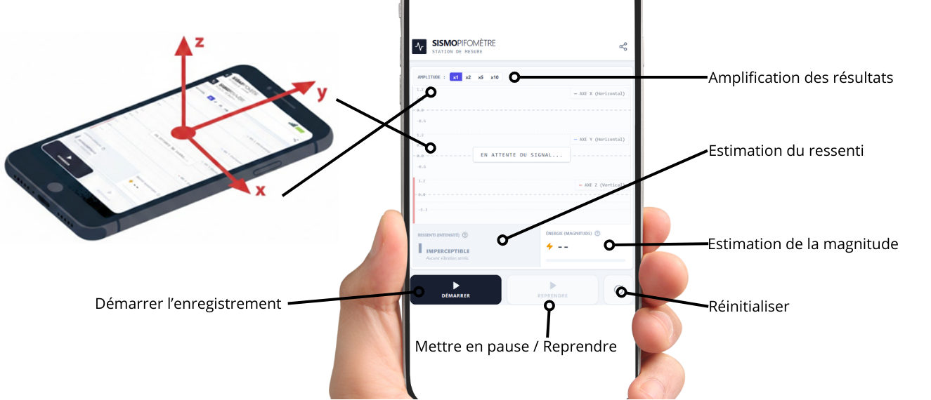

Prise en main
Le SismoPifomètre utilise les accéléromètres internes de votre smartphone ou tablette pour visualiser les vibrations comme un véritable sismographe.

Protocole expérimental :
- 1. Posez l'appareil bien à plat sur une table stable.
- 2. Lancez l'application.
- 3. Ne touchez plus l'appareil pendant la phase d'initialisation (compte à rebours de 5 secondes). Cela permet de calibrer le "zéro" (retirer la gravité).
- 4. Produisez des vibrations (tapez sur la table, faites tomber un objet) pour observer les ondes.

2. Les Boutons de l'interface
Voici à quoi servent les commandes principales situées en bas de l'écran :
- DÉMARRER (Play) : Lance une nouvelle séquence d'enregistrement. Si des données existent déjà, elles seront effacées après confirmation implicite.
- PAUSE : Fige l'enregistrement. C'est nécessaire pour analyser les données ou exporter le rapport.
- REPRENDRE : Relance l'enregistrement à la suite des données actuelles (sans effacer).
- RÉINITIALISER (Flèche) : Efface toutes les données et remet l'écran à zéro.
- X1 / X2 / X5 / X10 : Boutons de zoom vertical (Gain) pour amplifier les petites vibrations à l'écran.

3. Comprendre le Graphique (Les Axes)
Le sismomètre enregistre les mouvements dans les 3 dimensions de l'espace. Le graphique affiche trois courbes superposées ou séparées :
- ■ Axe X (Noir) - Horizontal : Mouvements latéraux Ouest-Est (Gauche-Droite de l'écran).
- ■ Axe Y (Bleu) - Horizontal : Mouvements longitudinaux Sud-Nord (Haut-Bas de l'appareil).
- ■ Axe Z (Rouge) - Vertical : Mouvements de soulèvement (Haut-Bas). C'est l'axe le plus important pour détecter les ondes P (premières arrivées) lors d'un choc vertical.

4. Concepts Scientifiques : Magnitude vs Intensité
L'application distingue clairement deux notions souvent confondues par les élèves :

A. L'Énergie : La Magnitude (Échelle de Richter)
La jauge centrale calcule une estimation de la Magnitude.
- Définition : C'est la mesure de l'énergie totale libérée au foyer du séisme.
- Caractéristique : Elle est UNIQUE pour un séisme donné. Peu importe où l'on se trouve, la magnitude du séisme est la même.
- Calcul dans l'app : Basé sur l'accélération maximale enregistrée (PGA) convertie via une formule logarithmique simplifiée.

B. Le Ressenti : L'Intensité (Échelle EMS-98)
La grande jauge de gauche affiche l'Intensité.
- Définition : C'est la mesure des effets et des dégâts observés à un endroit précis.
- Caractéristique : Elle VARIE selon la distance. Plus on est loin de l'épicentre, plus l'intensité diminue, même si la magnitude reste la même.
- Niveaux : De I (Imperceptible) à VI+ (Violent). L'app affiche jusqu'à VI+ (Violent).

5. Exportation et Sauvegarde

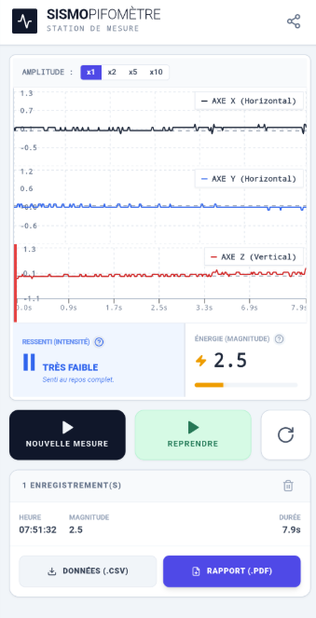
Une fois l'enregistrement terminé (bouton Pause), un panneau "Résultats" apparaît avec deux options :
- Données (.CSV) : Télécharge un fichier compatible Excel/LibreOffice contenant toutes les valeurs brutes (temps, accélération X, Y, Z). Utile pour traiter les données en cours de mathématiques ou de techno.
- Rapport (.PDF) : Génère une fiche de TP complète prête à imprimer, incluant le sismogramme tracé et les valeurs maximales.

